CASO DE USO CULG0009 – Verificar Amigos usuario
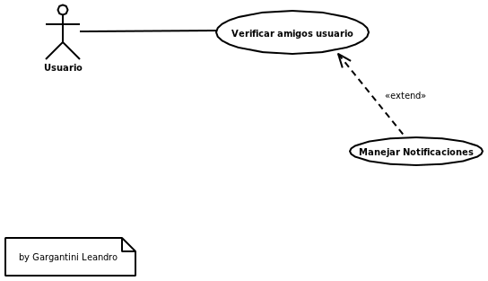

Elaboró:Leandro Gargantini | Aprobó: | Revisó:
Fecha: 22-Abr-2011 | Fecha: | Fecha:

Resumen Ejecutivo

Código | CULG0009
Paquete | General
Nombre | Amigos en Comun
Versión | 1.0
Prioridad | Alta
Confeccionó | Leandro Gargantini
Relevó | Leandro Gargantini

Revisó
Descripción | Mediante este caso de uso el usuario podrá tener conocimiento de todos los usuarios amigos en común con un amigo determinado.
Actores | Actor 1: Usuario: Persona que desea saber los amigos en común con un usuario amigo determinado.
Frecuencia | Diariamente

Comentarios

Observaciones

Curso Normal
l

Precondición
Nº | Paso (Flujo de Sucesos)
1 | El usuario desea tener conocimiento de coincidencias de amigos entre el, y un usuario amigo.
2 | El sistema realiza una verificación de usuario<<include CULG0002-Verificar Usuario>>
3 | El Sistema confirma que es un usuario validado por el sistema.
4 | SI[El Sistema detecta que el usuario no es un usuario validado por el sistema] {sf 1.1}
5 | El sistema verifica cada uno de los amigos del usuario.
6 | El sistema verifica cada uno de los amigos de los usuarios amigos.
7 | El sistema releva coincidencias de amigos (mayor a dos coincidencias) dentro de los amigos del usuario y dentro de los amigos del usuario amigo.
8 | El sistema realiza una notificación de coincidencias de amigos entre el usuario y sus usuarios amigos<<extends CU00## –Manejar Notificaciones>>
9 | FIN DE CASO DE USO

Subflujos

sf 1.1 | <Verificación Usuario>
N° | Paso
1.1.1 | SI[El Sistema detecta que el usuario no es un usuario validado por el sistema]: El usuario no es un usuario valido, por lo tanto es redirigido a la pagina de Login del Sistema.
1.1.2 | FIN DE CASO DE USO

sf 2.1 | <Verificación Coincidencias Amigos>
N° | Paso
2.1.1 | SI[El sistema no obtiene coincidencias de amigos (mayor a dos coincidencias) entre los usuarios amigos]:Si el sistema no encuentra coincidencias de amigos entre ambos usuarios del sistema, termina la comprobación.
2.1.2 | FIN DE CASO DE USO

Observaciones

Cod | Descripción
{Ob n}

Documentación anexa

Nombre | Tipo | Nombre/Lugar

